Thema : eet smakelijk!

Boodschappen doen: Het kopen van spullen voor het dagelijks gebruik.
Het kost weinig tijd.
De boodschappenlijst: een vooraf gemaakte lijst waarmee je kan onthouden
welke boodschappen je wil gaan kopen.
De winkelwagen: kar in een supermarkt om je boodschappen in te doen.

Het mandje: open bak om iets in te dragen of te bewaren.

De boodschappentas: een tas boodschappen in te stoppen en ergens
anders mee naartoe te nemen..
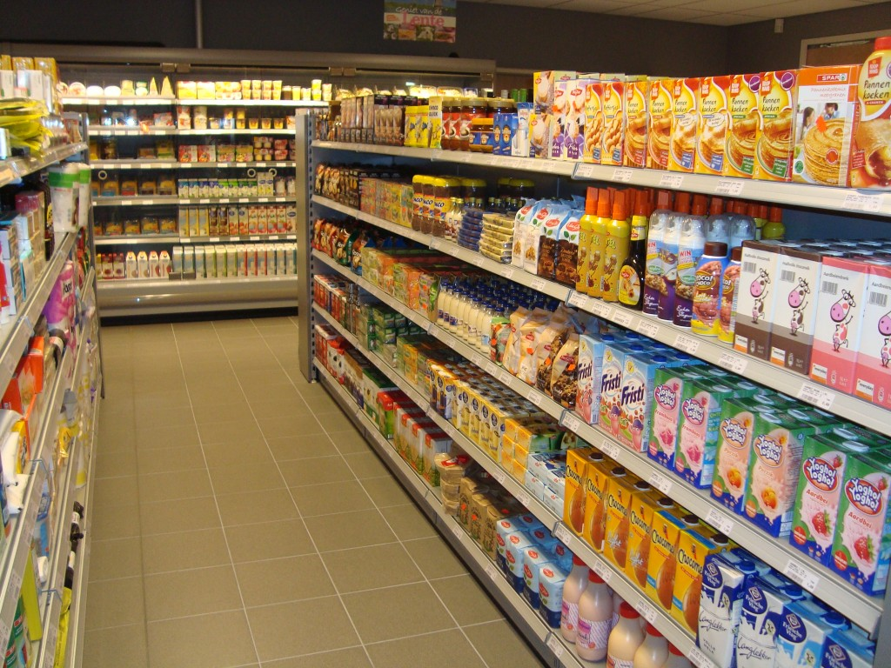
het mandje
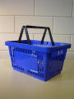
de winkelwagen
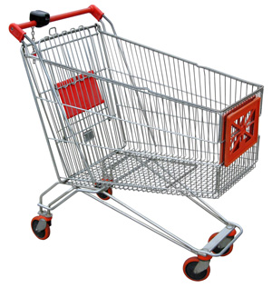
boodschappen doen
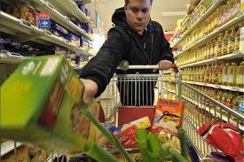
de boodschappentas
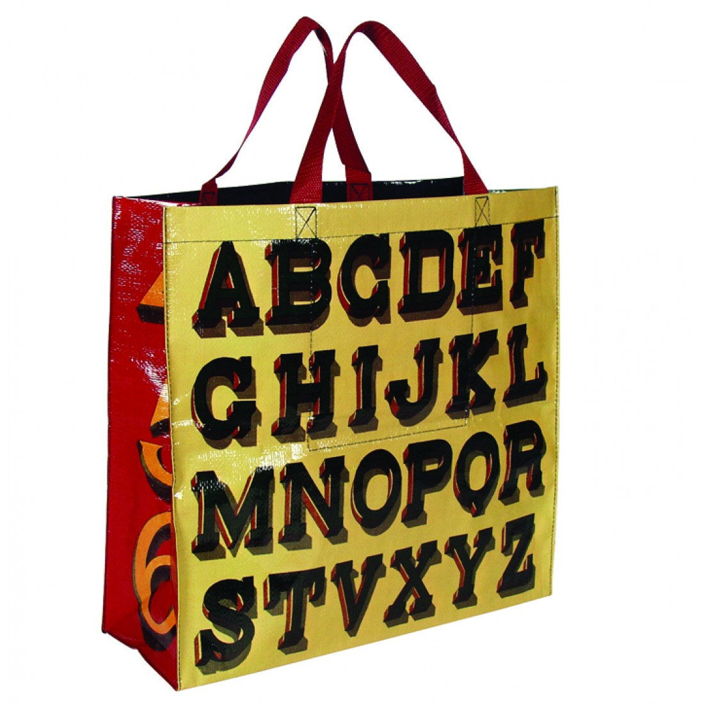
de boodschappenlijst
